Федеральное государственное бюджетное образовательное учреждение высшего образования
«Владимирский государственный университет
имени Александра Григорьевича и Николая Григорьевича Столетовых»

Кафедра информационных систем и программной инженерии

ПОЯСНИТЕЛЬНАЯ ЗАПИСКА
к курсовому проекту по дисциплине
"Управление данными"
на тему

Разработка базы данных
информационной системы «Магазин сотовых телефонов»

Выполнил:
студент гр. ПРИ-123
А.Ц. Нямаа

Принял:
Доцент кафедры ИСПИ
В.В. Вершинин

Владимир, 2025 г.

АННОТАЦИЯ
В данной курсовой работе была спроектирована и разработана база данных для информационной системы «Магазин сотовых телефонов». В рамках создания указанной системы для успешной реализации проекта был проведен ряд работ, включающий такие этапы, как исследование предметной области, проектирование базы данных и ее последующая реализация.
Курсовой проект представлен на 50 страницах, количество иллюстраций – 20, использованных источников – 6, количество таблиц – 2, количество приложений – 13.
ABSTRACT
In this term paper was designed and developed a database for the information system “Cell phone store”. As part of the creation of the above system for the successful implementation of the project was carried out a number of works, including such stages as the study of the subject area, database design and its subsequent implementation.
The course work is presented on 50 pages, number of illustrations – 20, used sources – 6, number of applications – 13.

СОДЕРЖАНИЕ
ВВЕДЕНИЕ 5
1. ИССЛЕДОВАНИЕ ПРЕДМЕТНОЙ ОБЛАСТИ 6
1.1. Описание предметной области 6
1.2. Цели и задачи, решаемые подсистемой хранения данных 6
1.3. Пользователи разрабатываемой подсистемы 7
1.4. Начальное оценка и выделение сущностей 7
1.5. Словарь предметной области 8
2. НОРМАЛИЗАЦИЯ ПРОЕКТИРУЕМОЙ СИСТЕМЫ. 11
2.1. Теория нормализации 11
2.2. Применение аппарата теории нормализации 12
2.3. Описание связей между сущностями 13
2.4. ER-диаграммы: логический и физический уровень 17
3. РЕАЛИЗАЦИЯ БАЗЫ ДАННЫХ. 18
3.1. Создание базы данных и наполнение ее значениями 18
3.2. Описание функционала проектируемой базы данных: 22
3.3. Реализация функционала проектируемой базы данных: 24
3.4. Демонстрация работоспособности в виде тестов 27
ЗАКЛЮЧЕНИЕ 33
СПИСОК ИСПОЛЬЗОВАННЫХ ИСТОЧНИКОВ 34
ПРИЛОЖЕНИЕ А 35
ПРИЛОЖЕНИЕ Б 36
ПРИЛОЖЕНИЕ В 37
ПРИЛОЖЕНИЕ Г 39
ПРИЛОЖЕНИЕ Д 40
ПРИЛОЖЕНИЕ Е 41
ПРИЛОЖЕНИЕ Ж 43
ПРИЛОЖЕНИЕ И 44
ПРИЛОЖЕНИЕ К 45
ПРИЛОЖЕНИЕ Л 46
ПРИЛОЖЕНИЕ М 48
ПРИЛОЖЕНИЕ Н 49
ПРИЛОЖЕНИЕ О 50

ВВЕДЕНИЕ

На сегодняшний день телефоны являются неотъемлемой частью нашей повседневной жизни благодаря удобству их использования и множеству возможностей, и с каждым годом они приобретают все большую популярность. По этой причине растет количество магазинов, специализирующихся на данной области. Однако множество таких предприятий сталкивается с проблемой хранения больших объемов информации и ее быстрого изменения и обновления. Данная информационная система позволяет решать подобные затруднения, что делает ее необходимой, востребованной и актуальной в ближайшее время.
В рамках разработки системы «Магазин сотовых телефонов» спроектирована и реализована реляционная база данных согласно всем требованиям курсовой работы. Проектирование состоит из нескольких этапов, а именно исследования предметной области и нормализации проектируемой системы, а также содержит некоторое количество теоретической информации. Практическая часть включает в себя непосредственное создание хранилища, его заполнение значениями, разработку функций, которые позволят автоматизировать некоторые процессы, и демонстрацию работоспособности созданной информационной системы в виде ее тестирования.

1. ИССЛЕДОВАНИЕ ПРЕДМЕТНОЙ ОБЛАСТИ

1.1. Описание предметной области
Магазин сотовых телефонов является коммерческой организацией, которая ориентирована на продажу телефонов. Данный магазин обладает собственным интернет-ресурсом, за наполнением которого следит администратор, а также несколькими торговыми точками, где сотрудники отделения готовы помочь клиенту с выбором.
Клиенты, заинтересованные в каком-либо товаре, могут узнать все характеристики, включая аппаратное и программное обеспечение, и оформить покупку как в интернет-магазине, так и в одной из торговых точек. В данной торговой сети клиенты разделяются на несколько уровней, в зависимости от которого покупатель может получить скидку на товар. Также при покупке каждый клиент имеет возможность получить дополнительную скидку магазина в случае использования промокода или бонусов.

1.2. Цели и задачи, решаемые подсистемой хранения данных
Цель работы заключается в разработке системы хранения данных, которая будет содержать в себе всю необходимую информацию для полноценной работы как интернет-ресурса, так и отдельных торговых точек магазина сотовых телефонов.
Задачи, которые необходимо решить для достижения поставленной цели:
- Хранение и просмотр данных о продажах магазина и его клиентах;
- Хранение и просмотр информации о сотрудниках и торговых точках;
- Функция добавления нового товара администратором;
- Функция добавления новой продажи;
- Автоматизация обновления уровня клиента;
- Учет использования промокодов и бонусов;

1.3. Пользователи разрабатываемой подсистемы
Были определены некоторые предполагаемые группы пользователей, которые будут взаимодействовать с разрабатываемой подсистемой в том или ином виде:
- Посетитель магазина – клиент, находящийся на веб-ресурсе или в торговой точке, может просматривать товары и их характеристики.
- Покупатель – клиент, сделавший заказ как в интернет-магазине, так и в торговой точке, может приобрести какой-либо товар.
- Продавец – сотрудник торговой точки, помогающий клиентам. Может просматривать товары и статистику клиентов на веб-сайте.
- Администратор – сотрудник, следящий за интернет-ресурсом. Может управлять товарами, профилями посетителей и изменять оформление веб-сайта.

1.4. Начальное оценка и выделение сущностей
В соответствии с темой предметной области «Магазин сотовых телефонов» были отмечены следующие сущности: телефон, аппаратное обеспечение, тип аппаратного обеспечения, программное обеспечение, тип программного обеспечения, цвет, бренд, страна, продажа, тип оплаты, тип доставки, сумма к оплате, промокод, клиент, уровень клиента, сотрудник, должность, торговая точка.

1.5. Словарь предметной области
На данном этапе проектирования был составлен словарь предметной области, состоящий из названий, заданных сущностям согласно предыдущему пункту, кратких описаний данных сущностей и назначенных атрибутов.

Таблица 1. Словарь предметной области.
Название сущности | Описание | Атрибуты
Телефон (Phone). | Товар, продаваемый в магазине. | Название телефона, стоимость, аппаратное обеспечение, программное обеспечение, страна производства, бренд, цвет, наличие.
Аппаратное обеспечение (Hardware). | Различные комплектующие, которые установлены в телефон и представлены, как некоторые из его характеристик. | Название конкретного компонента, бренд, тип конкретного компонента, страна производства, оригинальность, наличие.
Тип аппаратного обеспечения (Hardware type). | Один из возможных видов комплектующих (например, оперативная память или процессор). | Название типа конкретного компонента.

Продолжение таблицы 1. Словарь предметной области.
Программное обеспечение (Software). | Программы (в т.ч. операционные системы), предустановленные на телефон по умолчанию. Также представлены, как некоторые из его характеристик. | Название конкретной программы, бренд, тип конкретной программы.
Тип программного обеспечения (Software type). | Один из различных видов программного обеспечения (например, ОС или приложение). | Название типа конкретного программного обеспечения.
Бренд (Brand). | Компания, которая проводила разработку и изготовление товар. | Название, страна бренда.
Продажа (Sale). | Совершенная сделка между покупателем и магазином, в результате которой клиент получает интересующий его продукт, а магазин – денежное вознаграждение. | Проданный товар, сотрудник, торговая точка, клиент, сумма к оплате, полученные бонусы, дата продажи, тип оплаты, тип доставки.
Тип оплаты (Type of payment). | Один из возможных способов оплатить покупку. | Название типа оплаты.
Тип доставки (Type of delivery) | Один из способов получить покупку. | Название типа доставки.
Сумма к оплате (Amount due). | Набор данных, содержащий информацию об оплате, включая скидки за примененные бонусы или использованный промокод. | Основная сумма, использованные бонусы, использованный промокод, сумма к оплате.
Продолжение таблицы 1. Словарь предметной области.
Промокод (Promocode). | Специальный код, состоящий из совокупности символов, при вводе которого клиент получает дополнительную скидку при покупке. | Комбинация символов, процент скидки, оставшееся количество использований.
Клиент (Client). | Посетитель интернет-ресурса или торговой точки, заинтересованный в приобретении товара. | Имя, фамилия, отчество, уровень клиента, телефон, почтовый ящик, количество бонусов.
Уровень клиента (Client level). | Уровень, который определяет индивидуальную скидку покупателя и определяется объемом покупок за определенный период времени. | Название уровня клиента, необходимый объем покупок, скидка.
Сотрудник (Employee). | Работник, имеющий обязанности и выполняющий их. | Название уровня клиента, необходимый объем покупок, скидка.
Должность (Jib title). | Положение сотрудника, которое определяет его обязанности. | Название должности.
Торговая точка (Retail outlet). | Одно из отделений торговой сети. | Адрес, объем продаж

2. НОРМАЛИЗАЦИЯ ПРОЕКТИРУЕМОЙ СИСТЕМЫ.

2.1. Теория нормализации
Нормализация – это процесс организации данных в базе данных определенным образом. Данный этап включает в себя создание таблиц и установление связей между ними в соответствии с некоторыми установленными правилами, которые необходимы для повышения гибкости базы данных, устранения избыточности, приводящей к неэффективной работе и расходу свободного места, и обеспечения необходимой сохранности и безопасности.
Всего существует шесть форм нормализации базы данных, однако на практике чаще всего ее приводят только к третьей нормальной форме и придерживаются следующих правил:
- Первая нормальная форма (1NF)
Для достижения нормализации первого уровня необходимо придерживаться следующих трех основных целей:
- Исключить хранение нескольких значений или сложных структур данных в одной ячейке, что гарантирует наиболее эффективное хранение данных и отсутствие избыточности.
- Обеспечить помогающее поддерживать согласованность данных и упрощающее обработку данных на уровне кода хранение значений только одного типа данных в одной колонке.
- Организовать уникальность имени для каждой сущности и атрибута, что облегчает управление данными и гарантирует возможность ссылаться на него при использовании запросов.
- Вторая нормальная форма (2NF)
Вторая нормальная форма включает в себя два обязательных требования:
- Реляционная таблица должна быть нормализована по правилам первой нормальной формы.
- Все атрибуты, за исключением самих ключей, функционально полностью зависят от первичного ключа, что гарантирует корректность и целостность данных, решает проблему их избыточности и сводит логические ошибки при обработке информации к минимуму.
- Третья нормальная форма (3NF)
Нормализовать базу данных, согласно третьей нормальной форме, означает, что необходимо придерживаться следующих правил:
- База данных уже находится во второй нормальной форме.
- Все атрибуты в каждой таблице, за исключением ключевых, должны зависеть от первичного ключа и не зависят друг от друга, то есть необходимо устранить транзитивные зависимости между неключевыми атрибутами, что также минимизирует избыточность и упрощает логику базы данных.
Остальные формы нормализации базы данных (нормализация Бойса-Кодда, четвертая нормальная форма, пятая нормальная форма) зачастую используются для оптимизации, а некоторые лишь на теоретическом уровне и их реализацию на практике найти крайне тяжело, поэтому в данной работе было принято решение привести базу данных только к третьей нормальной форме.

2.2. Применение аппарата теории нормализации
В ходе приведения базы данных «магазин сотовых телефонов» к первой нормальной форме было исключено хранение нескольких значений в одной ячейке. Так, например, в сущности «Клиент» вместо одного атрибута «ФИО» было введено сразу несколько атрибутов: «Имя», «Фамилия» и «Отчество». Были заданы конкретные типы данных с выделением определенного объема памяти для каждой записи, чтобы обеспечить хранение значений только одного типа в каждой колонке. Также некоторые названия сущностей и атрибутов были изменены, чтобы достичь уникальности имен.
Для приведения данной базы данных ко второй нормальной форме были определены первичные искусственные ключи практически для каждой сущности, исключением стали только дополнительные таблицы, которые необходимы при реализации связи «многие ко многим» - в них применялись два внешних ключа, ссылающихся на первичные ключи других таблиц.
Следующим шагом база данных была приведена к третьей нормальной форме путем устранения транзитивных зависимостей между неключевыми атрибутами. Также для оптимизации были вынесены в отдельные таблицы некоторые атрибуты, записи которых могли дублироваться, например, в сущности «Сотрудник» для исключения повторения информации атрибут «Должность» был вынесен в отдельную сущность и установлена соответствующая связь.

2.3. Описание связей между сущностями
На данном этапе выполнения курсовой работы были определены и описаны в соответствии с требованиями (указать кратность, обязательность и идентифицируемость) все необходимые связи между сущностями. Также было отмечено, каким именно образом осуществляются связи.

Таблица 2. Описание связей между сущностями.
Связь | Кратность | Обязательность | Идентифицируемость
Связь «Аппаратное обеспечение» и «Тип аппаратного обеспечения». Осуществляется при помощи внешнего и первичного ключей. | Связь имеет вид «один-ко-многим». | Обязательна, так как любое аппаратное обеспечение относится к какому-либо типу. | Неидентифицируема.
Связь «Аппаратное обеспечение» и «Страна». Осуществляется при помощи внешнего и первичного ключей. | Связь имеет вид «один-ко-многим». | Обязательна, так как любой компонент произведен в какой-либо стране. | Неидентифицируема.
Связь «Аппаратное обеспечение» и «Бренд». Осуществляется при помощи внешнего и первичного ключей. | Связь имеет вид «один-ко-многим». | Обязательна, так как любой компонент относится к какому-либо бренду. | Неидентифицируема.
Связь «Программное обеспечение» и «Тип программного обеспечения». Осуществляется при помощи внешнего и первичного ключей. | Связь имеет вид «один-ко-многим». | Обязательна, так как любое программное обеспечение относится к какому-либо типу. | Неидентифицируема.
Связь «Программное обеспечение» и «Бренд». Осуществляется при помощи внешнего и первичного ключей. | Связь имеет вид «один-ко-многим». | Обязательна, так как любое программное обеспечение относится к какому-либо бренду. | Неидентифицируема.
Связь «Телефон» и «Программное обеспечение». Осуществляется при помощи вспомогательной таблицы. | Связь имеет вид «Многие-ко-многим». | Обязательна, так как любой телефон имеет какое-либо программное обеспечение при продаже. | Неидентифицируема.

Продолжение таблицы 2. Описание связей между сущностями.
Связь «Телефон» и «Аппаратное обеспечение». Осуществляется при помощи вспомогательной таблицы. | Связь имеет вид «Многие-ко-многим». | Обязательна, так как в любом телефоне установлено какое-либо аппаратное обеспечение. | Неидентифицируема.
Связь «Телефон» и «Цвет». Осуществляется при помощи внешнего и первичного ключей. | Связь имеет вид «один-ко-многим». | Обязательна, так как любой телефон имеет какой-либо цвет. | Неидентифицируема.
Связь «Телефон» и «Страна». Осуществляется при помощи внешнего и первичного ключей. | Связь имеет вид «один-ко-многим». | Обязательна, так как любой телефон произведен в какой-либо стране. | Неидентифицируема.
Связь «Телефон» и «Бренд». Осуществляется при помощи внешнего и первичного ключей. | Связь имеет вид «один-ко-многим». | Обязательна, так как любой телефон является продуктом какой-либо компании. | Неидентифицируема.
Связь «Бренд» и «Страна». Осуществляется при помощи внешнего и первичного ключей. | Связь имеет вид «один-ко-многим». | Обязательна, так как любой бренд зарегистрирован в какой-либо стране. | Неидентифицируема.
Связь «Продажа» и «Телефон». Осуществляется при помощи вспомогательной таблицы. | Связь имеет вид «Многие-ко-многим». | Обязательна, так как продажа не может существовать без проданного товара. | Неидентифицируема.
Связь «Продажа» и «Тип оплаты». Осуществляется при помощи внешнего и первичного ключей. | Связь имеет вид «один-ко-многим». | Обязательна, так как любая продажа оплачивается каким-либо способом. | Неидентифицируема.
Связь «Продажа» и «Тип доставки». Осуществляется при помощи внешнего и первичного ключей. | Связь имеет вид «один-ко-многим». | Обязательна, так как любой товар доставляется каким-либо способом. | Неидентифицируема.
Продолжение таблицы 2. Описание связей между сущностями.
Связь «Продажа» и «Сумма к оплате». Осуществляется при помощи внешнего и первичного ключей. | Связь имеет вид «один-к-одному». | Обязательна, так как каждая продажа содержит информацию об оплачиваемой сумме. | Неидентифицируема.
Связь «Сумма к оплате» и «Промокод». Осуществляется при помощи внешнего и первичного ключей. | Связь имеет вид «один-ко-многим». | Необязательна, так как пользователь может не вводить промокод. | Неидентифицируема.
Связь «Продажа» и «Клиент». Осуществляется при помощи внешнего и первичного ключей. | Связь имеет вид «один-ко-многим». | Обязательна, так как каждая покупка совершается клиентом. | Неидентифицируема.
Связь «Клиент» и «Уровень клиента». Осуществляется при помощи внешнего и первичного ключей. | Связь имеет вид «один-ко-многим». | Обязательна, так как каждый клиент имеет какой-либо уровень. | Неидентифицируема.
Связь «Продажа» и «Торговая точка». Осуществляется при помощи внешнего и первичного ключей. | Связь имеет вид «один-ко-многим». | Необязательна, так как пользователь может сделать заказ на интернет-ресурсе. | Неидентифицируема.
Связь «Продажа» и «Сотрудник». Осуществляется при помощи внешнего и первичного ключей. | Связь имеет вид «один-ко-многим». | Необязательна, так как клиент может совершить покупку без помощи сотрудника | Неидентифицируема.
Связь «Сотрудник» и «Торговая точка». Осуществляется при помощи внешнего и первичного ключей. | Связь имеет вид «один-ко-многим». | Обязательна, так как каждый сотрудник зарегистрирован в какой-либо торговой точке. | Неидентифицируема.

Продолжение таблицы 2. Описание связей между сущностями.
Связь «Сотрудник» и «Должность». Осуществляется при помощи внешнего и первичного ключей. | Связь имеет вид «один-ко-многим». | Обязательна, так как каждый сотрудник назначен на какую-либо должность. | Неидентифицируема.

2.4. ER-диаграммы: логический и физический уровень
На данном этапе были спроектированы две ER-диаграммы: логическая (приложение А) и физическая (приложение Б), с учетом ранее сделанного анализа, выделения сущностей, определение атрибутов данных сущностей и установления связей между ними. Первой была спроектирована логическая модель данных, после которой, при помощи добавления на диаграмму типов данных, преобразования связей «многие ко многим» в вспомогательные таблицы и определения ключей, была разработана физическая схема базы данных.

3. РЕАЛИЗАЦИЯ БАЗЫ ДАННЫХ.

3.1. Создание базы данных и наполнение ее значениями
Для реализации базы данных и принадлежащих ей таблиц были использованы некоторые примитивные SQL-инструкции различных групп. Так, для создания различных объектов, включая саму базу данных и таблицы, использовалась SQL-команда из группы DDL (Data Definition Language) create. При помощи данной инструкции и ключевого слова database была создана непосредственно база данных (рисунок 1).
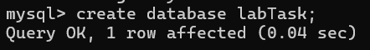
Рисунок 1. Создания базы данных.

Также с помощью указанной выше SQL-инструкции и ключевого слова table были созданы все принадлежащие ей таблицы (рисунки 2 – 4). Стоит уточнить, что при определении таблицы необходимо указать все поля, типы данных каждого поля и требуемые модификаторы (ограничения), например, PRIMARY KEY (установление первичного ключа для поля), NOT NULL (поле не может содержать значение NULL) или DEFAULT (значение по умолчанию). Несколько примеров создания таблиц представлено ниже.
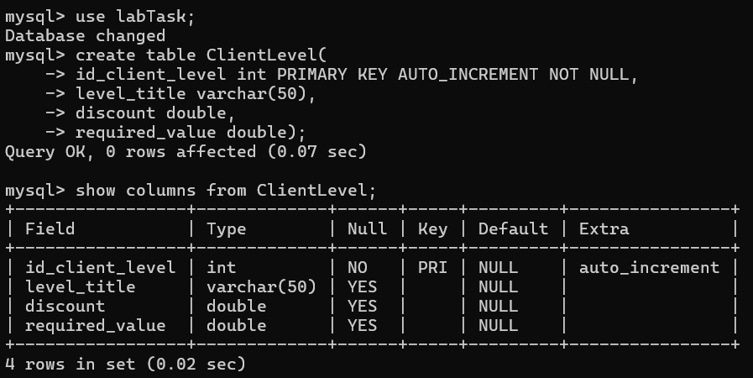
Рисунок 2. Создание таблицы ClientLevel.

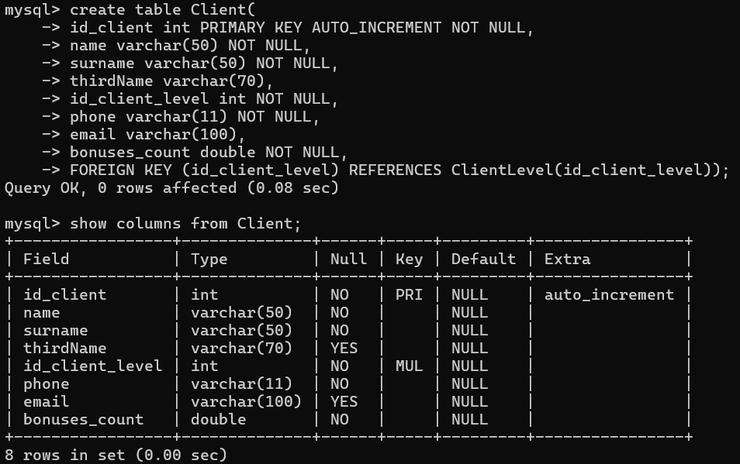
Рисунок 3. Создание таблицы Client.

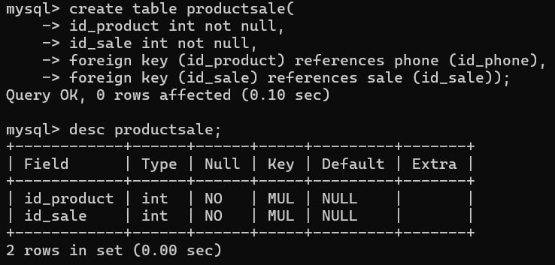
Рисунок 4. Создание вспомогательной таблицы ProductSale.

В случаях совершения какой-либо ошибки или изменения логики базы данных были использованы такие SQL-инструкции, как alter или drop (относятся к DDL группе) (рисунки 5, 6).
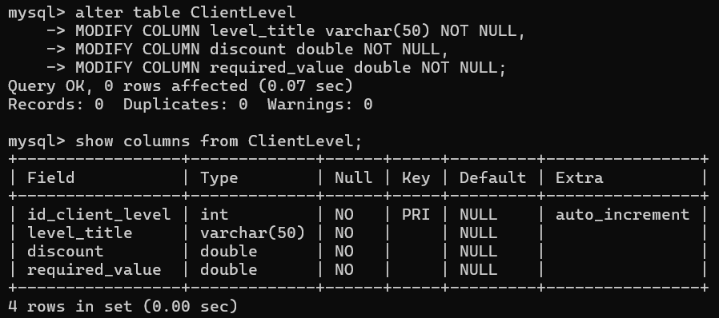
Рисунок 5. Изменение параметров колонки командой alter table.

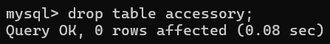
Рисунок 6. Удаление таблицы Accessory.

После того, как все таблицы были созданы в соответствии с ранее построенным ER-диаграммами, база данных была наполнена значениями. Для данной задачи использовалось несколько различных SQL-инструкций, включая insert into (рисунок 7), необходимое для вставки данных в таблицу, select (рисунок 7), позволяющий вернуть выборку данных из таблиц, используемый для обновления или изменения некоторых значений в таблице update (рисунок 8) и delete (рисунок 9), который применяется, если необходимо удалить одну или несколько записей. Все вышеперечисленные SQL-команды входят в группу DML (Data Manipulation Language). Некоторые примеры использования данных SQL-инструкций представлены ниже.
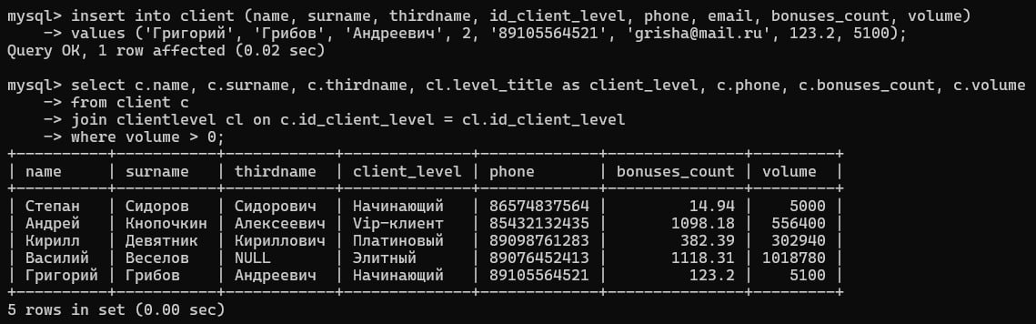
Рисунок 7. Вставка данных в таблицу командой insert into.

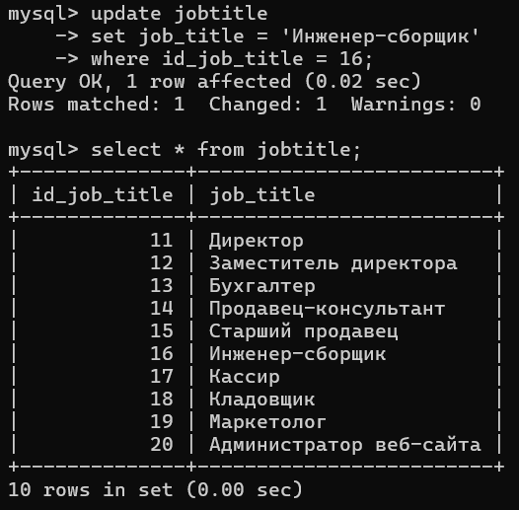
Рисунок 8. Изменение ячейки при помощи команды update.

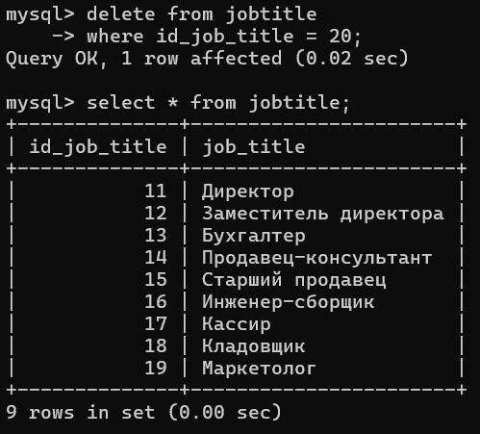
Рисунок 9. Удаление строчки при помощи команды delete.

3.2. Описание функционала проектируемой базы данных:
Было выделено несколько ключевых функций, которые обязательны к реализации для полноценной работы проектируемой базы данных. К подобным функциям относятся следующие:
- Функция добавления новой продажи. Является обязательной, так как данная функция позволяет магазину совершать продажу и записывать всю необходимую информацию о ней в базу данных.
- Функция добавления нового товара. Данная функция позволяет магазину оперативно и удобно добавлять новую продукцию со всеми ее характеристиками, что делает ее обязательной к реализации.
- Функция обновления цены товара определенного производителя. Зачастую производители изменяют цены на свою продукцию массово и на какой-либо определенный процент. Таким образом, появляется необходимость соответствовать установленным ценами и иметь такую возможность, как быстро и массово изменять их, что делает данный функционал обязательным к реализации.
- Функция сбора статистики продаж. Для поддержания стабильного уровня продаж или их увеличения магазину необходимо использовать расширенную аналитику, которая позволит просматривать статистику, задавая интересующие параметры и условия, что вызывает необходимость в реализации подобного функционала.
- Функция вывода всех продаж. Данный функционал является обязательной и важной частью системы управления базой данных, так как благодаря информации о всех продажах сотрудники магазина могут выполнять ряд необходимых задач, например, подготавливать проданный товар и передавать его в службу доставки, проводить аналитику продаж за определенный период или оперативно решать какие-либо разногласия между магазином и клиентом.
- Функция вывода информации о клиентах. Нередко появляется нужда в просмотре информации о клиентах магазина для выполнения различных целей, таких как проведение аналитики покупателей, проверка присутствия клиента в базе данных или обнаружение подозрительных действий какого-либо лица, что делает данный функционал обязательным к реализации в проектируемой базе данных.
- Функция подсчета количества элементов в строке. Так как некоторые входные данные в разрабатываемых функциях будут включать представленный в виде строки массив значений, элементы которого перечисляются через запятую, появляется необходимость создания такого функционала для оптимизации работы кода и избегания его повторения.
- Функция проверки соответствия комплектующих и телефона. Данный функционал необходим, так как у некоторых клиентов при выборе телефона имеются какие-либо предпочтения по комплектующим, и для быстрого и удобного поиска подходящего продукта сотрудники должны иметь возможность использовать подобный функционал.
- Функция обновления уровня клиента. Функция является обязательной в созданном хранилище, так как у каждого уровня клиента существует определенный необходимый объем покупок для его достижения и данный процесс лучше автоматизировать, чтобы не случалось ошибок, связанных с человеческим фактором, или присвоения уровня в собственных интересах сотрудников или иных лиц.
- Функция учета использования промокодов. В разработанной базе данных клиент имеет возможность использовать промокод для дополнительной скидки, но в то же время, у каждого промокода есть ограниченное количество использований, что должно быть учтено при реализации и автоматизировано так, чтобы при правильном вводе промокода количество их использований уменьшалось на один.

3.3. Реализация функционала проектируемой базы данных:
На данном этапе были реализованы все необходимые описанные пунктом выше функции. В ходе реализации был рассмотрен ход создания каждой из функций и необходимые инструменты для успешной разработки, также был написан код согласно требованиям в рамках курсовой работы. Ход создания и листинги разработанного функционала представлены ниже.
- Функция добавления новой продажи. Логика выполнения данной функции следующая: подсчитывается количество купленных товаров ранее написанной функцией string_count, циклом while и SQL-инструкцией select к таблице с продуктами просчитывается сумма купленных товаров, клиенту к общему объему покупок добавляется данная сумма при помощи команды update, рассчитывается и записывается (SQL-инструкцией insert into в таблицу AmountDue) сумма к оплате, учитывая использованные бонусы, промокод и уровень клиента, в таблице с информацией о продажах создается запись о совершенной сделке (командой insert into в таблицу Sale), клиенту добавляются полученные с покупки бонусы (SQL-запросом insert into в таблицу Client) и в вспомогательную таблицу, которая реализует отношение многие-ко-многим, записывается информация о том, какие именно товары были проданы (команда insert into в таблицу ProductSale). Данный функционал реализовывается с использованием хранимой процедуры, листинг представлен в приложении А.
- Функция добавления нового товара. Данная функция выполняется на основе следующей логике: подсчитывается количество характеристик аппаратного и программного обеспечений при помощи написанной ранее функции string_count. При помощи SQL-команды insert into добавляется новая строчка в таблицу Phone параметрами, переданными в качестве входных в процедуру. Двумя циклами while и инструкцией insert into во вспомогательные таблицы, реализующие связь «многие-ко-многим» (Compatibility hardware и Factory software), добавляются все заданные характеристики. Реализуется с использованием хранимой процедуры, листинг которой можно увидеть в приложении Б.
- Функция обновления цены товара определенного производителя. Логика выполнения данной функции подразумевает поиск идентификатора запрошенного производителя при помощи SQL-инструкции select к таблице Brand (т.к. название производителя передается в функцию в виде строки), проверку условием if, какую именно категорию товаров необходимо заменить, и обновление цен командой update к той таблице, которая соответствует выбранной категории. Также есть возможность изменить цену конкретного производителя сразу у всех категорий. Данный функционал должен быть реализован при помощи хранимой процедуры, листинг представлен в приложении B.
- Функция сбора статистики продаж. Реализация данного функционала основана на логике использования процедуры и курсора. В процедуру передаются необходимые параметры и условия, по которым требуется провести аналитику. Объявляется курсор и временная таблица для дальнейшей записи результатов, открывается курсор и циклом loop и оператором ветвления if построчно сравниваются ячейки с ожидаемым результатом. Если все условия соблюдены, то в ранее заданные переменные добавляется информация о текущей продаже. Полученные результаты записываются в созданную временную таблицу и выводятся на экран. Код представлен в приложении Г.
- Функция вывода всех продаж. Функцию выборки целесообразно реализовать, используя инструмент представления (ключевое слово View). Листинг представлен в приложении Д.
- Функция вывода информации о клиентах. Подобная функция получения информации должна быть реализована при помощи представления, листинг которого можно увидеть в приложении Е.
- Функция подсчета количества элементов в строке. Данная функция содержит объявление переменной и запись в нее подсчитанного количества элементов в строке. Также возвращается полученное значение, чтобы была возможность использовать результат в других процедурах и функциях. Реализуется с помощью функции (string_count), листинг которой представлен в приложении Ж.
- Функция проверки соответствия комплектующих и телефона. Данный функционал выполняется при помощи функции и курсора и исходит из следующей логики: в функцию передаются два параметра (требуемый телефон и комплектующие, записанные в виде строки через запятую), объявляется курсор и вычисляется длина переданной строки при помощи ранее созданной функции string_count. Циклом while, внутри которого запускается курсор, построчно определяется, всем ли параметрам соответствует телефон. Функция возвращает boolean значение, подтверждающее или опровергающее соответствие требуемых комплектующих и телефона. Код функции находится в приложении И.
- Функция обновления уровня клиента. Было принято решение реализовать данный функционал, используя инструменты триггер и функцию. Таким образом, логика выглядит следующим образом: функция принимает идентификатор клиента, SQL-инструкцией select к таблице клиентов запрашивается общий объем покупок данного пользователя, на основе полученных данных вычисляется, к какому именно уровню принадлежит клиент (выполняется при помощи команды select к таблице ClientLevel), и функция возвращает получившийся результат. Триггер, который выполняется после добавления новой записи в таблицу с информацией о всех продажах (Sale), выполняет SQL-инструкцию update к таблице с клиентами, где в необходимую ячейку вставляет данные, полученные из ранее созданной функции. Код, написанных функции и триггера, представлен в приложении К и Л.
- Функция учета использования промокодов. Для реализации был выбран инструмент триггер, который срабатывает после записи информации в таблицу с данными об оплате (AmountDue), а логика является следующей: проверяется условием if, использовал ли покупатель какой-либо промокод, и в положительном случае в необходимой ячейке в таблице Promocode при помощи команды update вычитается одно использование. Листинг созданного триггера можно увидеть в приложении М.

3.4. Демонстрация работоспособности в виде тестов
Был проведен ряд проверяющих работоспособность реализованного функционала тестов, демонстрацию которых можно увидеть ниже.
Тестирование процедуры добавления новой продажи. Сначала был выполнен сложный SQL-запрос select к таблице телефонов, представляющий информацию о них до вызова созданной процедуры (рисунок 10). После чего ключевым словом call и названием необходимой процедуры была вызвана тестируемая процедура, в параметры которой была передана некоторая информация о телефоне, включая название, бренд, характеристики и т.д. Для проверки работоспособности был снова выполнен сложный SQL-запрос select (рисунок 11).
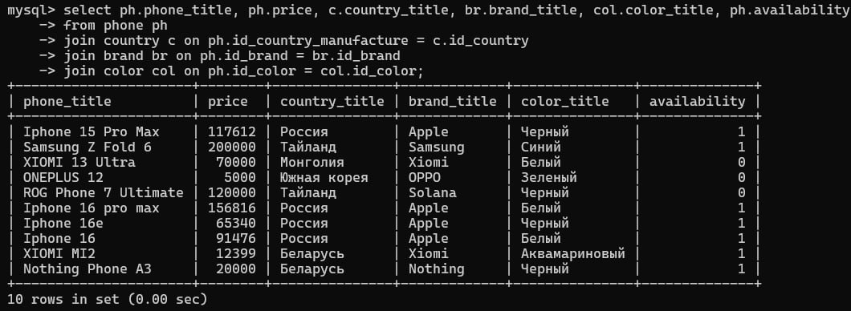
Рисунок 10. Вывод информации о телефонах.

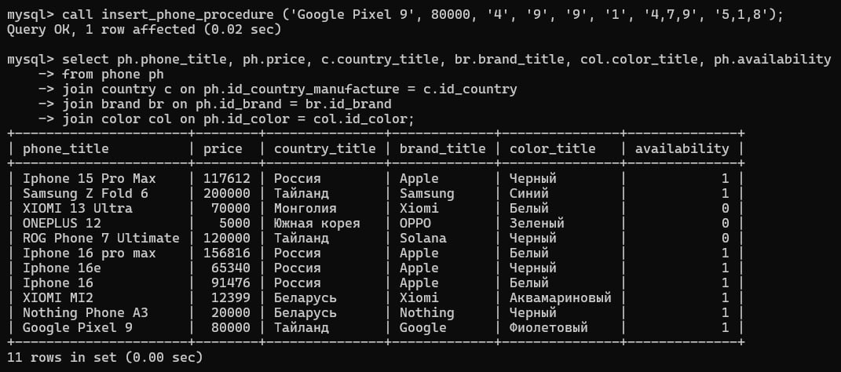
Рисунок 11. Вызов процедуры и вывод обновленной информации.

Тестирование процедуры обновления цены товара определенного производителя. Для демонстрации работы процедуры использовалось ключевое слово call, ее название и параметры, согласно которым цены товаров производителя «Apple» должны уменьшится на 10 процентов. Для проверки правильности выполнения написанного кода был снова вызван тот же сложный SQL-запрос select (рисунок 12).
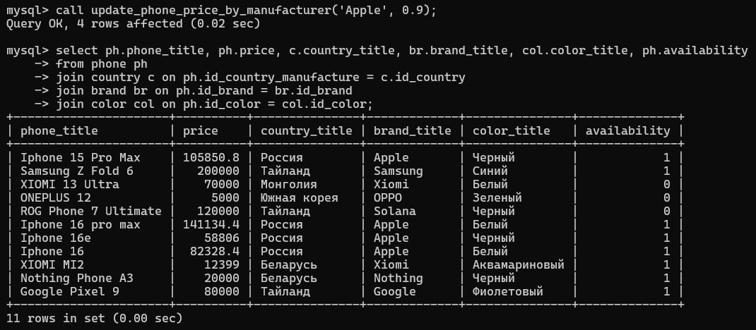
Рисунок 12. Выполнение процедуры и проверка ее работоспособности.

Тестирование функции проверки соответствия комплектующих и телефона. Выполнение тестирования данной функции началось с SQL-запроса select к таблице compatibilityhardware. Далее была вызвана необходимая функция с параметрами, исходя из которых телефон под номер 19 должен содержать комплектующие под номерами 1 и 4. Необходимые соответствия нашлись и вернулось true (рисунок 13), что означает корректность выполнения написанной функции.
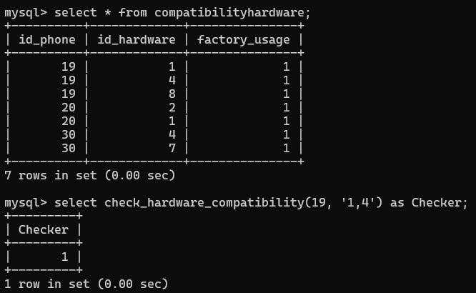
Рисунок 13. Проверка работоспособности функции.

Тестирование процедуры сбора статистики продаж. Для проверки работоспособности процедуры было использовано ключевой слово call, ее название и параметры, требующие информацию о продажах, которые были совершены клиентами с уровнем под номер 8, с участием продавца на должности под номером 12 и в любой торговой точке, так как определённый номер не был указан (рисунок 14). Вся ожидаемая информация оказалась верной.
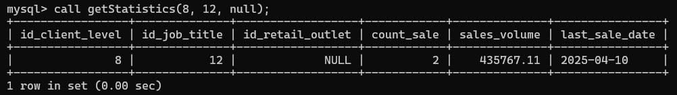
Рисунок 14. Выполнение процедуры и ее результат.

Тестирование представления вывода информации о клиентах. Выполнение тестирование данного функционала ограничивается вызовом представления, которое выводит ключевую информацию о клиентах при помощи SQL-инструкцию select и его названия (рисунок 15).
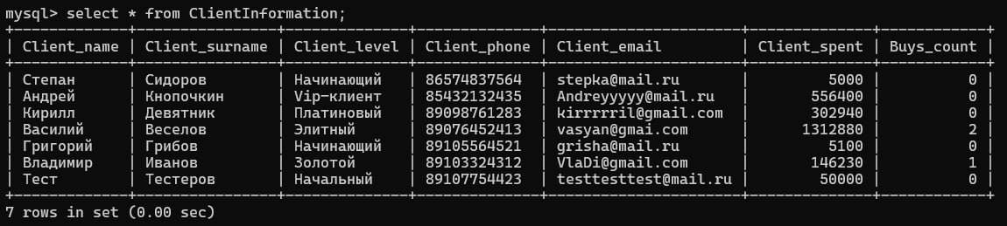
Рисунок 15. Вызов представления ClienInformation.

Тестирование процедуры добавления новой продажи, представления вывода всех продаж и триггер обновления уровня клиента. Данное тестирование началось с вызова представления, возвращающего информацию о продажах, с помощью SQL-запроса select и требуемого названия (рисунок 16). Стоит отметить, что некоторые колонки созданной виртуальной таблицы пришлось убрать с целью возможности прочесть текст на скриншоте. Затем была выполнена процедура добавления новой продажи командой call, названием необходимой процедуры и некоторыми заданными параметрами. Для проверки выполнения процедуры была снова вызвана виртуальная таблица (рисунок 17). Также после добавления продажи сработал созданные триггер, который подсчитал уровень клиента после совершенной покупки (рисунок 18).
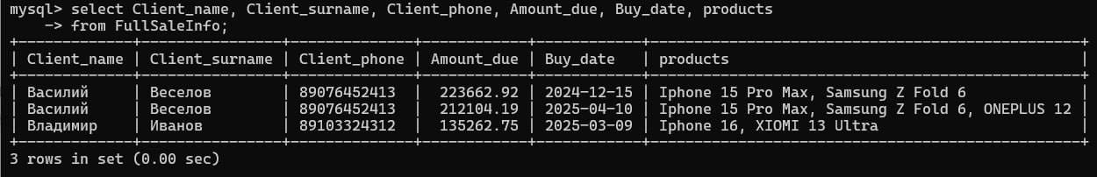
Рисунок 16. Выполнение представления FullSaleInfo.

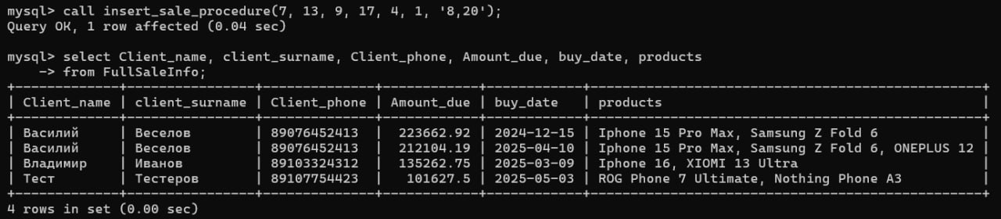
Рисунок 17. Выполнение процедуры добавления продажи.

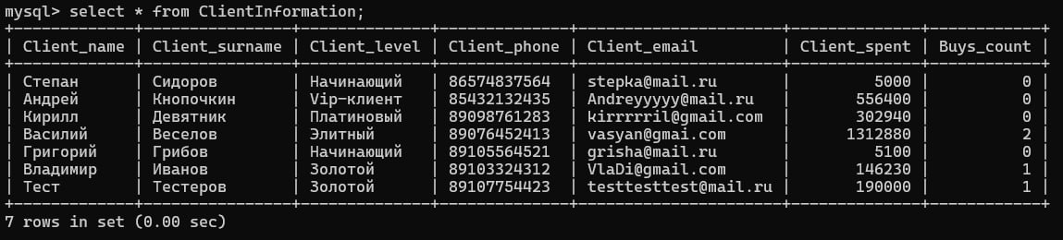
Рисунок 18. Выполнение представления ClientInformation.

Тестирование триггера учета использования промокодов. В предыдущем тестировании при добавлении новой продажи сработал триггер, который ведет учет использования промокодов. Так как был использован промокод под идентификатором 7, триггер обновил значение в таблице промокодов в необходимой ячейке (рисунок 19). Для наглядности работоспособности данной функции был выполнен SQL-запрос select, показывающий всю информацию в таблице Promocode, до срабатывания триггера (рисунок 20).
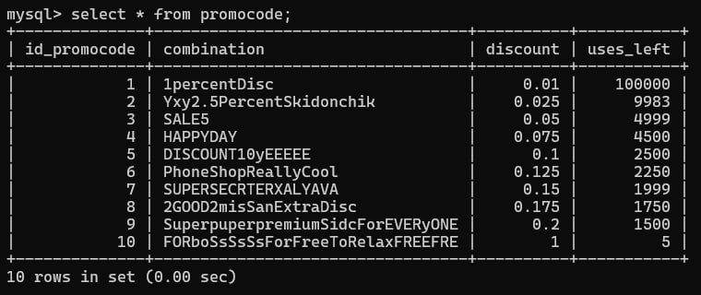
Рисунок 19. Информация о промокодах до срабатывания триггера.

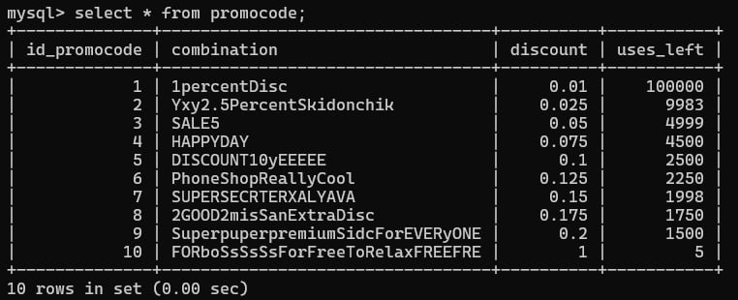
Рисунок 20. Информация о промокодах после срабатывания триггера.

ЗАКЛЮЧЕНИЕ

В ходе создания информационной системы «Магазин сотовых телефонов» была достигнута поставленная цель и выполнены все сформулированные задачи. Осуществление системы включило в себя проектирование и реализацию реляционной база данных, которая соответствует всем требованиям курсовой работы. Также был разработан определенный функционал (4 процедуры, 2 представления, 2 триггера, 3 функции и 2 курсора), который помогает автоматизировать некоторые задачи и способствовать улучшению эффективности работы данного предприятия. Весь созданный код успешно прошел тестирование и продемонстрировал работоспособность данной информационной системы.

СПИСОК ИСПОЛЬЗОВАННЫХ ИСТОЧНИКОВ

- Мартин Р. Чистый код: создание, анализ и рефакторинг. - СПб: Питер, 2022. - 464 с.
- Антонов Ю.В. ER-модель: практическое пособие. - М.: Лаборатория работы, 2012. - 111 с.
- Осипов Д.Л. Технологии проектирования баз данных. - М.: ДМК Пресс, 2019. - 498 с.
- Ботрос С., Тинли Д. MySQL по максимуму. - 4-е изд. - СПб.: Питер, 2023. - 464 с.
- Руководство по MySQL // Metanit URL: https://metanit.com/sql/mysql/
- MySQL 9.0 Reference Manual // MySQL URL: https://dev.mysql.com/doc/refman/9.0/en/

ПРИЛОЖЕНИЕ А
ЛОГИЧЕСКАЯ ER-ДИАГРАММА БАЗЫ ДАННЫХ

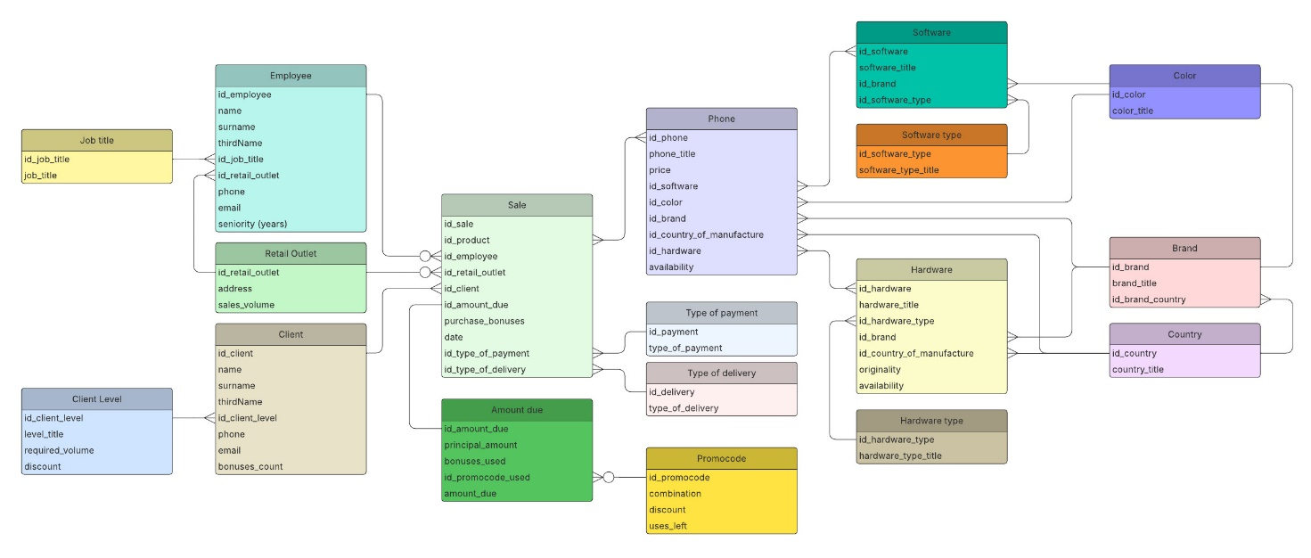

ПРИЛОЖЕНИЕ Б
ФИЗИЧЕСКАЯ ER-ДИАГРАММА БАЗЫ ДАННЫХ

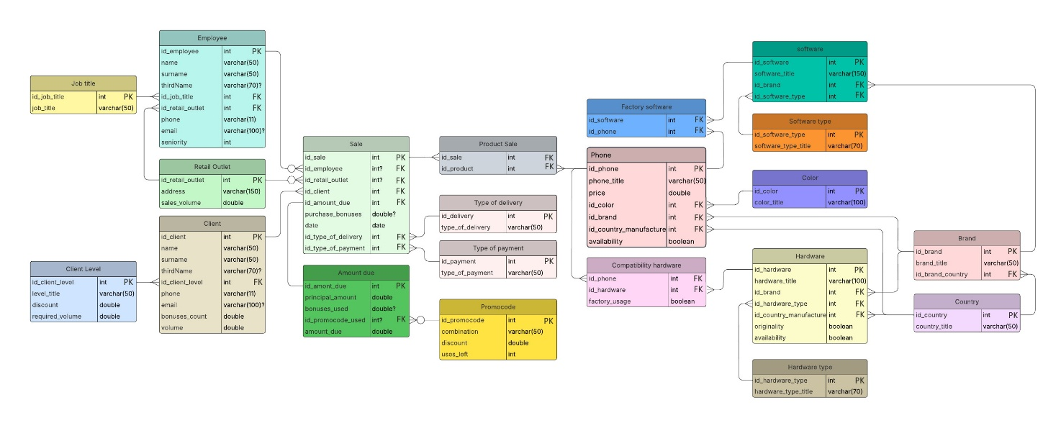

ПРИЛОЖЕНИЕ В
ЛИСТИНГ ПРОЦЕДУРЫ ДОБАВЛЕНИЯ НОВОЙ ПРОДАЖИ

DELIMITER $$
create procedure insert_sale_procedure (
in id_promocode int, in id_employee int,
in id_retail_outlet int, in id_client int,
in id_type_of_delivery int, in id_type_of_payment int,
in product_list varchar(255)
)
BEGIN
declare bonuses_count_insert double;
declare promocode_discount double default 0;
declare client_level_discount double;
declare purchase_bonuses_insert double;
declare last_insert_id_value int;
declare product_id varchar(255);
declare index_product int default 1;
declare product_count int;
declare principal_amount double default 0;

set product_count = string_count(product_list);

while index_product <= product_count do
set product_id = substring_index(
substring_index(product_list, ',', index_product),
',', -1);

set principal_amount = principal_amount + (
select price
from phone
where id_phone = product_id
);

set index_product = index_product + 1;
end while;

update client c
set c.volume = c.volume + principal_amount
where c.id_client = id_client;

set bonuses_count_insert = (
select bonuses_count
from client c
where c.id_client = id_client
);

if promocode_discount is not null then
set promocode_discount = (
select discount
from promocode p
where p.id_promocode = id_promocode
);
end if;

set client_level_discount = (
select discount
from clientlevel cl
where cl.id_client_level = (
select id_client_level
from client c
where c.id_client = id_client
)
);

insert into amountdue (principal_amount, bonuses_used, id_promocode_used, amount_due)
values (principal_amount, bonuses_count_insert, id_promocode, round((principal_amount - bonuses_count_insert - (principal_amount * promocode_discount) - (principal_amount * client_level_discount)), 2));

set last_insert_id_value = last_insert_id();
set purchase_bonuses_insert = round((
select amount_due * 0.005
from amountdue
where id_amount_due = last_insert_id_value),
2);

insert into sale (id_employee, id_retail_outlet, id_client, id_amount_due, purchase_bonuses, date, id_type_of_delivery, id_type_of_payment)
values (id_employee, id_retail_outlet, id_client, last_insert_id_value, purchase_bonuses_insert, NOW(), id_type_of_delivery, id_type_of_payment);

update client c
set c.bonuses_count = purchase_bonuses_insert
where c.id_client = id_client;

set last_insert_id_value = last_insert_id();
set index_product = 1;

while index_product <= product_count do
set product_id = substring_index(
substring_index(product_list, ',', index_product),
',', -1);
insert into productsale (id_sale, id_product)
values (last_insert_id_value, product_id);

set index_product = index_product + 1;
end while;

END $$
DELIMITER ;

ПРИЛОЖЕНИЕ Г
ЛИСТИНГ ПРОЦЕДУРЫ ДОБАВЛЕНИЯ НОВОГО ТОВАРА

DELIMITER $$
create procedure insert_phone_procedure (
in phone_title varchar(255), in price double,
in id_country_manufacture int, in id_brand int,
in id_color int, in availability tinyint(1),
in hardware_list varchar(255), in software_list varchar(255)
)
BEGIN
declare phone_index int;
declare hardware_count int;
declare software_count int;
declare temp_index int;

set hardware_count = string_count(hardware_list);
set software_count = string_count(software_list);

insert into phone (phone_title, price, id_country_manufacture, id_brand, id_color, availability)
values (phone_title, price, id_country_manufacture, id_brand, id_color, availability);

set phone_index = last_insert_id();
set temp_index = 1;

while (hardware_count > temp_index) do
insert into compatibilityhardware (id_phone, id_hardware)
values (phone_index, SUBSTRING_INDEX(
SUBSTRING_INDEX(hardware_list, ',', temp_index),
',', -1));

set temp_index = temp_index + 1;
end while;

set temp_index = 1;

while (software_count > temp_index) do
insert into factorysoftware (id_phone, id_software)
values (phone_index, SUBSTRING_INDEX(
SUBSTRING_INDEX(software_list, ',', temp_index),
',', -1));

set temp_index = temp_index + 1;
end while;

END $$
DELIMITER ;

ПРИЛОЖЕНИЕ Д
ЛИСТИНГ ПРОЦЕДУРЫ ОБНОВЛЕНИЯ ЦЕНЫ ТОВАРА ОПРЕДЕЛЕННОГО ПРОИЗВОДИТЕЛЯ

DELIMITER $$
create procedure update_phone_price_by_manufacturer (
in brand_title varchar(50),
in percent_price_change double
)
begin
declare id_brand_update int;

set id_brand_update = (
select id_brand
from brand b
where b.brand_title = brand_title
);

update phone p
set p.price = round(p.price * percent_price_change, 2)
where p.id_brand = id_brand_update;
end$$
DELIMITER ;

ПРИЛОЖЕНИЕ Е
ЛИСТИНГ ПРОЦЕДУРЫ СБОРА СТАТИСТИКИ ПРОДАЖ

DELIMITER $$
create procedure getStatistics(
client_level int,
job_title int,
retail_outlet int
)
deterministic
BEGIN
declare count int default 0;
declare all_volume double default 0;
declare last_date date default null;
declare finished int default 0;

declare v_id_retail_outlet int;
declare v_date date;
declare v_id_job_title int;
declare v_id_client_level int;
declare v_amount_due double;

declare sale_cursor cursor for
SELECT s.id_retail_outlet, s.date, e.id_job_title, c.id_client_level, ad.amount_due
from Sale s
join Employee e on s.id_employee = e.id_employee
join Client c on s.id_client = c.id_client
join AmountDue ad on s.id_amount_due = ad.id_amount_due;

declare continue handler for not found set finished = 1;

create temporary table if not exists temp_sale_statistics(
id_client_level int,
id_job_title int,
id_retail_outlet int,
count_sale int default 0,
sales_volume double default 0,
last_sale_date date
);

truncate table temp_sale_statistics;

open sale_cursor;

findLoop:loop
fetch sale_cursor into v_id_retail_outlet, v_date, v_id_job_title, v_id_client_level, v_amount_due;

if finished = 1 then
leave findLoop;
End if;

if (client_level is null or v_id_client_level = client_level)
and (job_title is null or v_id_job_title = job_title)
and (retail_outlet is null or v_id_retail_outlet = retail_outlet)
then
set count = count + 1;
set all_volume = all_volume + v_amount_due;

if (last_date is null or v_date > last_date) then
set last_date = v_date;
end if;
end if;

end loop;

close sale_cursor;

insert into temp_sale_statistics (id_retail_outlet, id_job_title, id_client_level, count_sale, sales_volume, last_sale_date)
values (retail_outlet, job_title, client_level, count, round(all_volume, 2), last_date);

select * from temp_sale_statistics;
END $$
DELIMITER ;

ПРИЛОЖЕНИЕ Ж
ЛИСТИНГ ПРЕДСТАВЛЕНИЯ ВЫВОДА ВСЕХ ПРОДАЖ

create view FullSaleInfo as
select
emp.name as Employee_name,
emp.surname as Employee_surname,
ro.address as Address,
cl.name as Client_name,
cl.surname as Client_surname,
cl.phone as Client_phone,
ad.amount_due as Amount_due,
s.date as Buy_date,
tod.type_of_delivery as Type_of_delivery,
top.type_of_payment as Type_of_payment,
group_concat(ph.phone_title separator ', ') as Products
from Sale s
left join Employee emp on s.id_employee = emp.id_employee
left join RetailOutlet ro on s.id_retail_outlet = ro.id_retail_outlet
join Client cl on s.id_client = cl.id_client
join AmountDue ad on s.id_amount_due = ad.id_amount_due
join TypeOfDelivery tod on s.id_type_of_delivery = tod.id_delivery
join TypeOfPayment top on s.id_type_of_payment = top.id_payment
left join ProductSale ps on s.id_sale = ps.id_sale
left join Phone ph on ps.id_product = ph.id_phone
group by s.id_sale, emp.name, emp.surname, ro.address, cl.name, cl.surname, cl.phone, ad.amount_due, s.date, tod.type_of_delivery, top.type_of_payment;

ПРИЛОЖЕНИЕ И
ЛИСТИНГ ПРЕДСТАВЛЕНИЯ ВЫВОДА ИНФОРМАЦИИ О КЛИЕНТАХ

create view ClientInformation as
select
c.name as Client_name,
c.surname as Client_surname,
cl.level_title as Client_level,
c.phone as Client_phone,
c.email as Client_email,
c.volume as Client_spent,
count(s.id_sale) as Buys_count
from client c
join clientlevel cl on c.id_client_level = cl.id_client_level
left join sale s on c.id_client = s.id_client
group by c.id_client;

ПРИЛОЖЕНИЕ К
ЛИСТИНГ ФУНКЦИИ ПОДСЧЕТА КОЛИЧЕСТВА ЭЛЕМЕНТОВ В СТРОКЕ

DELIMITER $$
create function string_count(
StringList varchar(255)
)
returns int
deterministic
BEGIN
declare count int;

set count = (LENGTH(StringList) - LENGTH(REPLACE(StringList, ',', '')) + 1);

return count;
END $$
DELIMITER ;

ПРИЛОЖЕНИЕ Л
ЛИСТИНГ ФУНКЦИИ ПРОВЕРКИ СООТВЕТСТВИЯ КОМПЛЕКТУЮЩИХ И ТЕЛЕФОНА.

DELIMITER $$
create function check_hardware_compatibility(
phone int,
hardware_list varchar(255)
)
returns boolean
deterministic
BEGIN
declare result boolean default 1;
declare count_true int default 0;
declare finished int default 0;
declare hardware_count int default 0;
declare temp_index int default 1;
declare v_id_hardware int;
declare hardware_unit int;

declare compatibilityhardware_cursor cursor for
select ch.id_hardware
from compatibilityhardware ch
where ch.id_phone = phone;

declare continue handler for not found set finished = 1;

set hardware_count = string_count(hardware_list);

while (temp_index <= hardware_count) do
set hardware_unit = SUBSTRING_INDEX(
SUBSTRING_INDEX(hardware_list, ',', temp_index),
',', -1);

set finished = 0;
open compatibilityhardware_cursor;

checkLoop: loop
fetch compatibilityhardware_cursor into v_id_hardware;

if finished = 1 then
leave checkloop;
End if;

if hardware_unit = v_id_hardware then
set count_true = count_true + 1;
end if;
end loop;
close compatibilityhardware_cursor;

set temp_index = temp_index + 1;

end while;

if (count_true != hardware_count) then
set result = 0;
end if;

return result;
END $$
DELIMITER ;

ПРИЛОЖЕНИЕ М
ЛИСТИНГ ФУНКЦИИ ОБНОВЛЕНИЯ УРОВНЯ КЛИЕНТА

DELIMITER $$
create function GetClientLevel(
client_id int
)
returns int
deterministic
BEGIN
declare volume_client double;
declare client_level_insert int;

set volume_client = (
select volume
from client
where id_client = client_id
);

set client_level_insert = (
select cl.id_client_level
from clientlevel cl
where volume_client >= cl.required_value
order by cl.required_value desc
limit 1
);

return client_level_insert;
END$$
DELIMITER ;

ПРИЛОЖЕНИЕ Н
ЛИСТИНГ ТРИГГЕРА ОБНОВЛЕНИЯ УРОВНЯ КЛИЕНТА

DELIMITER $$
create trigger client_level_update_trigger
after insert on sale
for each row
BEGIN
update client
set id_client_level = GetClientLevel(new.id_client)
where id_client = new.id_client;
END$$
DELIMITER ;

ПРИЛОЖЕНИЕ О
ЛИСТИНГ ТРИГГЕРА УЧЕТА ИСПОЛЬЗОВАНИЯ ПРОМОКОДОВ

DELIMITER $$
create trigger promocode_uses_trigger
after insert on amountdue
for each row
BEGIN
if new.id_promocode_used is not null then
update promocode
set uses_left = uses_left - 1
where id_promocode = new.id_promocode_used;
end if;
END$$
DELIMITER ;

